Grupa II – Motylki

**ZADANIA WYCHOWAWCZO-DYDAKTYCZNE**

**NA MIESIĄC LUTY**

1. **„Wszystko jest muzyką”**

- Poznanie pojęć „dyrygent”, „orkiestra”, „batuta” oraz nazw instrumentów;

- Kształtowanie wrażliwości na dźwięk;

- Zapoznanie z zasadami obowiązującymi widzów   
i muzyków podczas organizacji koncertu;

- Doskonalenie umiejętności układania i kontynuowania rytmów oraz klasyfikowania;

- Stwarzanie okazji do tworzenia prac plastycznych inspirowanych muzyką.

1. **„Karnawał”**

- Zapoznanie ze znaczeniem słowa „karnawał” oraz tradycją świętowania karnawału;

- Ćwiczenie koordynacji wzrokowo-ruchowej;

- Kształtowanie umiejętności wypowiadania się na określony temat;

- Kształtowanie umiejętności odczytywania kodów;

- Poszerzanie doświadczeń plastycznych.

1. **„Pod ziemią, pod wodą”**

- Poznawanie wybranych bogactw naturalnych;

- Zachęcanie do podejmowania aktywności poznawczej;

- Utrwalenie znajomości pojęć *więcej, mniej*, *tyle samo*, doskonalenie umiejętności liczenia;

- Rozwijanie umiejętności zgodnej współpracy.

1. **„W kosmosie”**

- Poznanie miejsca Ziemi w Układzie Słonecznym oraz jej wyglądu z kosmosu;

- Rozwijanie zainteresowania kosmosem;

- Rozwijanie spostrzegawczości wzrokowej;

- Utrwalenie znajomości nazw i wyglądu figur geometrycznych (koła, kwadratu i trójkąta);

- Kształtowanie umiejętności porównywania liczebności zbiorów;

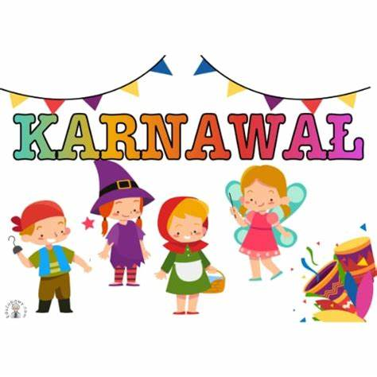- Doskonalenie orientacji w przestrzeni.